

ГОТОВОЕ РЕШЕНИЕ
Система доступа ко картам и коду

с электромагнитным/электромеханическим замком для калитки и дверей
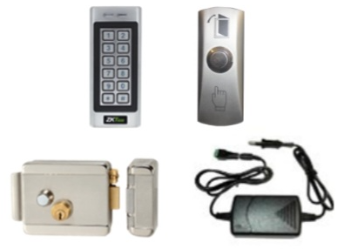

Оборудование | Цена
MK-V - Антивандальный автономный терминал контроля доступа | 10 060
Slinex EL-02 - Электромеханический накладной замок | 10 060
Slinex DR-02 - Кнопка выхода накладная | 10 060
SR-12/2A - Источник питания | 10 060
Монтаж и наладка | 20 000
 | 30 060 р.

Подобное решение представлено в нашем офисе по адресу ул. Северная 3/2, где можно протестировать и изучить программное обеспечение
Более подробную информацию Вы можете получить у менеджера компании,

по тел. 8 (3452) 520-820, а также на сайте www.tmk-pilot.ru

